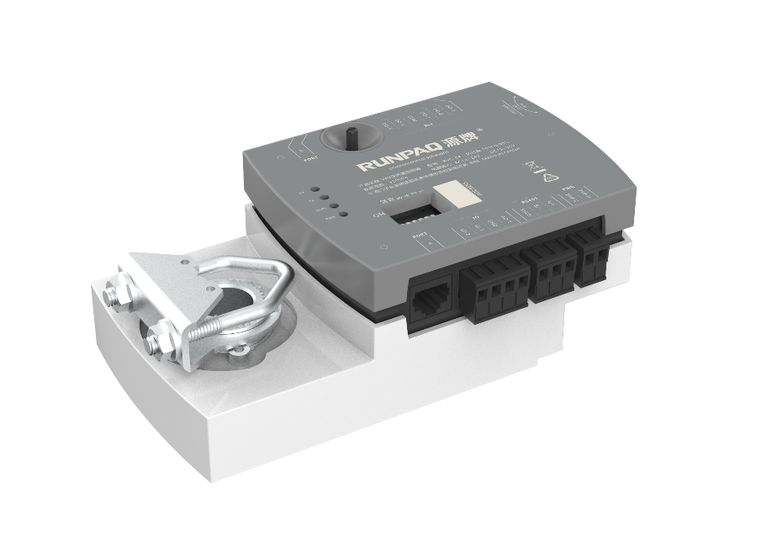

## 概 述

源牌RVC-04系列是一款高性能的变风量专用控制器，提供了压力无关型和压力相关型VAV-BOX变风量末端控制的功能。控制器可以独立运行，或者联网运行执行复杂的暖通控制、监测与能源管理功能，可以与标准的Modbus和BACnet控制系统完美兼容。

RVC-04 控制器采用一体化的设计，本体集成了一个空气流量(压差)传感器，一个带风阀位置反馈的内置无刷执行器，扭矩可达10牛米。

## 特 点

* 控制器与执行器、传感器一体化专业集成，并内置继电器，经济实用；
* 采用可拆卸端子，接线安装简单方便；
* 支持Modbus和BACnet开放通讯协议，系统集成兼容性强；
* 设定点和控制参数可本地和远程修改；
* 基于热式原理的差压传感器精度出色，长期稳定，无需校准；
* 无极性压差输入设计，连接气管接反不影响测量应用；
* 内置带无刷电机驱动器并集成位置反馈系统以消除周期性风阀初始化，并延长使用寿命；
* 对于动力型VAV-BOX可选三速AC风机或EC风机，转速可通过软件调节；
* 具有累计风量数据，可据此实现能源管理功能；
* 具备自诊断功能，可实现故障时切换保障运行；
* 具有零最小风量功能，可防止温度超调；
* 可通过RS-485总线实现固件远程升级。

## 应 用

控制器可以独立运行，或提供系统集成的 RS-485 通讯接口和 Modbus / BACnet协议。应用于VAV末端设备，控制以下VAV应用。

* VAV单制冷;
* VAV制冷或制热;
* VAV带电加热或散热器;
* VAV带热水再热盘管;
* 带电再热的VAV串联风机;
* 带热水盘管再热的VAV串联风机;
* 带电再热的VAV并联风机;
* 带热水盘管再热的VAV并联风机。

风机类型可选配常规AC风机或EC风机，风机转速可通过面板和总线通信调节。水阀类型可选配两线或三线制阀。

以上控制算法为预编程，在完成配置类型和地址后控制器就可以运行。如有需要，可以调整风量设定值，房间温度设定值和其它参数，控制器设计的特点是便于操作和修改，减轻现场的工作量。

除上述应用类型，也可编程实现一些特殊定制化的应用。

可根据需要选配本公司多种墙装温控面板或温度传感器。

## 技术规格

|  |  |
| --- | --- |
| **电 源** | |
| 额定电压 | 24VAC(50/60Hz)/DC |
| 电压范围 | DC:15-40V, AC:11-28V |
| 耗电功率 | 最大10W, 静态1W |
| **输入输出** | |
| DO-1...5 | 继电器 5A,250VAC/30VDC |
| AO-1 | 0-10V |
| UI-1 | NTC10k, DI干接点 |
| UI-2 | 0-10V, DI干接点 |
| **执行器** | |
| 额定扭矩 | 10N·m |
| 运行角度 | 90°∠ |
| 运行时间 | 30-150秒(可调) |
| 适用阀轴 | 圆轴Φ10-16mm, 方轴□6-12mm |
| **传感器** | |
| 量 程 | ±500Pa |
| 精 度 | 测量值的3% |
| 气管尺寸 | 内径4mm |
| **总线通信** | |
| 物理信号 | RS-485, 1/8单位负载 |
| 通信协议 | Modbus-RTU, BACnet-MS/TP |
| 波特率 | 4.8k, 9.6k, 19.2k, 38.4k, 76.8k |
| 地址设置 | 拨码开关: 1-63, 面板/软件: 1-99 |
| **环境条件** | |
| 工作温度 | 0°C至50°C |
| 储存温度 | -20°C至70°C |
| 湿度范围 | 5-95%RH, 无冷凝 |
| 防护等级 | IP20 |
| **尺寸重量** | |
| 尺 寸 | 166×87×61mm(长×宽×高) |
| 重 量 | 0.84kg |

## 选型与配件

控制器硬件有两款型号,请见下表选型。

|  |  |  |
| --- | --- | --- |
| **点位** | **RVC-041** | **RVC-042** |
| 模块接口A | 1 | 1 |
| 模块接口B | 0 | 1 |
| UI | 2 | 2 |
| DO | 0 | 5 |
| AO | 1 | 1 |
| 差压传感器(内置) | 1 | 1 |
| 执行器(带反馈,内置) | 1 | 1 |

* 温控面板

控制器与温控面板采用8芯网线连接到模块接口Port A，两端RJ45相同线序。应采用超五类(CAT5e)及以上网线，推荐使用T568B标准线序。

* 温度传感器

控制器与温度传感器采用2芯0.5mm²以上导线，连接到控制器UI-1端子, 引线最长10米。

## 外型尺寸

控制器与止转带尺寸(mm)

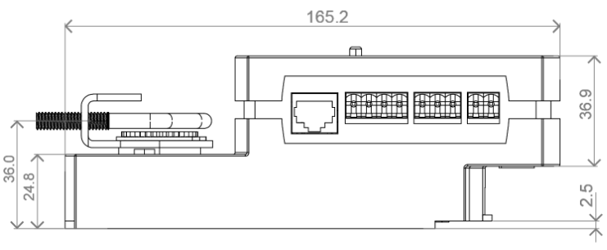

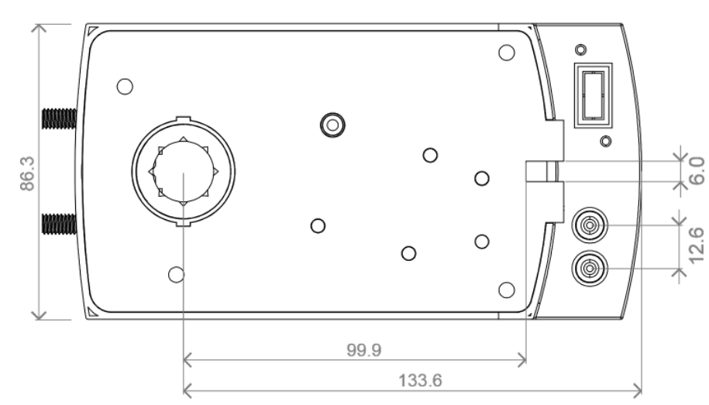

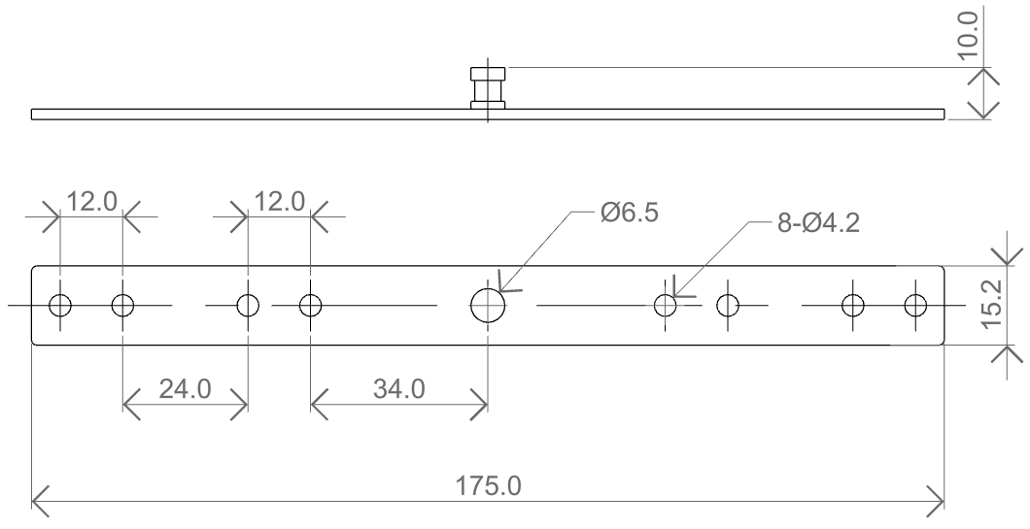

版本: V1.0

*技术参数如有变更，恕不另行通知。